Учреждение образования

«Белорусский Государственный Технологический Университет»

**Лабораторная работа №4**

**«**Изучение устройства и функциональных особенностей шифровальной машины Энигма**»**

Выполнил:

Студент 3 курса 1 группы ФИТ

Нестер Владислав Александрович

Минск 2020

**Цель**: изучение и приобретение практических навыков разработки и использования приложений для реализации перестановочных шифров.

**Практическая часть**

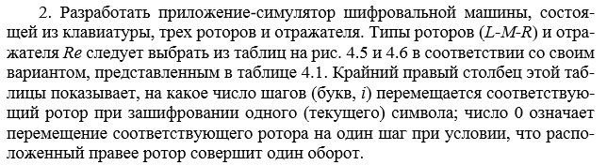



С помощью разработанного приложения зашифровать сообщение в соответствии с п.1 практического задания, применив не менее 5 вариантов начальных установок роторов. Оценить криптостойкость вашего варианта машины.

2. Результаты оформить в виде отчета по установленным правилам

**Вариант 9**

1. Разработать авторское приложение в соответствии с целью лабораторной работы.

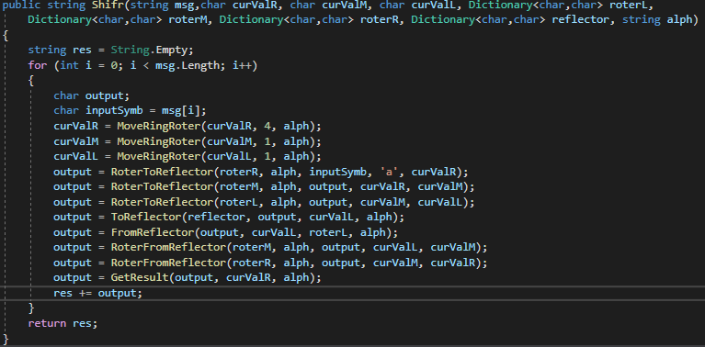

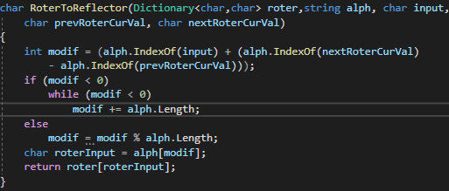

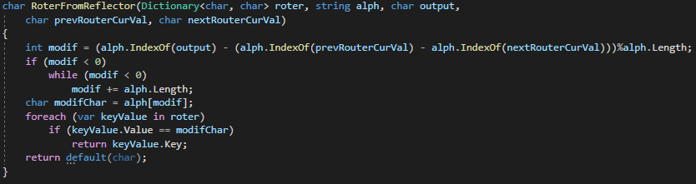



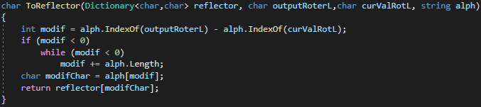

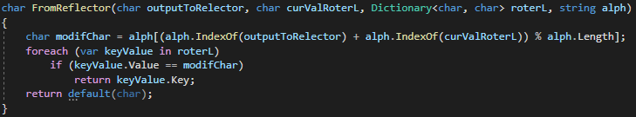

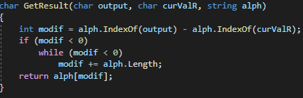

Результат выполнения программы с 5-ью разными нальными установками роторов:

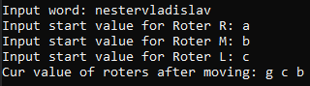



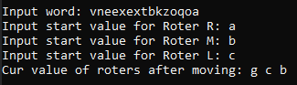



**Частотная характеристика символов исходного текста и зашифрованного**

Частотная характеристика символов исходного текста:

Гистограмма:

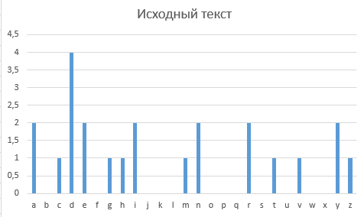

Частотная характеристика символов зашифрованного сообщения:

Гистограмма:

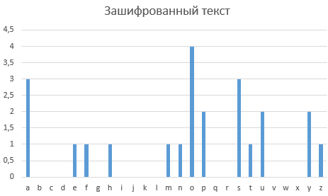

**Вывод:** яизучил и приобрел практические навыки разработки и использования приложений для реализации перестановочных шифров.